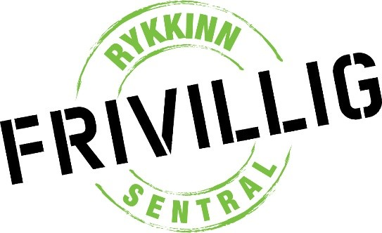

Årsmøte Rykkinn Frivilligsentral
Mandag 27.mars 2023 kl.19.00

Saksliste

Sak 1: Godkjenning av innkalling og saksliste.

Sak 2: Valg av ordstyrer, referent og to til å underskrive protokollen.

Sak 3: Styrets årsmelding for 2022.

Sak 4: Virksomhetsplan for 2023.

Sak 5: Regnskap med revisjonsberetning.

Sak 6: Budsjett 2023.

Sak 7: Innkomne forslag.

Sak 8: Valg

